Številka: 478-240/2022/85 (164-02)

Datum: 18. 7. 2025

Republika Slovenija, Ministrstvo za notranje zadeve, Ljubljana, Štefanova ulica 2 (v nadaljevanju: prodajalec) v skladu z 51. členom Zakona o stvarnem premoženju države in samoupravnih lokalnih skupnosti (Uradni list RS, št. 11/18, 79/18 in 78/23-ZORR – v nadaljevanju: ZSPDSLS-1) in 16. členom Uredbe o stvarnem premoženju države in samoupravnih lokalnih skupnosti (Uradni list RS, št. 31/18) objavlja

**JAVNO ZBIRANJE PONUDB**

1. **Naziv in sedež organizatorja javnega zbiranja ponudb:**

Republika Slovenija, Ministrstvo za notranje zadeve, Štefanova ulica 2, Ljubljana.

1. **Opis predmeta prodaje:**

Predmet prodaje je naslednje nepremično premoženje:

2.1.

|  |  |  |  |  |
| --- | --- | --- | --- | --- |
| parc. št. | katastrska občina | izmera (do celote) po GURS | dejanska raba | delež, ki je predmet prodaje |
| 905/17 | 829 - Dravograd | 19 m2 | poseljena  zemljišča | 1/1 |

**Garaža na parceli 829 905/17 ni predmet prodaje.**

2.2.

|  |  |  |  |  |
| --- | --- | --- | --- | --- |
| parc. št. | katastrska občina | izmera (do celote) po GURS | dejanska raba | delež, ki je predmet prodaje |
| 905/18 | 829 - Dravograd | 17 m2 | poseljena  zemljišča | 1/1 |

**Garaža na parceli 829 905/18 ni predmet prodaje.**

2.3.

|  |  |  |  |  |
| --- | --- | --- | --- | --- |
| parc. št. | katastrska občina | izmera (do celote) po GURS | dejanska raba | delež, ki je predmet prodaje |
| 905/22 | 829 - Dravograd | 135 m2 | poseljena  zemljišča | 1/1 |

Republika Slovenija je zemljiškoknjižna lastnica, Ministrstvo za notranje zadeve pa upravljavec zgoraj navedenih nepremičnin.

Parceli 829 905/17 in 829 905/18 v naravi predstavljata zemljišče, na katerih stojita garaži, stavba 829-2525 in stavba 829-2526, na naslovu Trg 4. julija 8, Dravograd, ki nista predmet prodaje.

Nepremičnina parcela 829 905/22 v izmeri 135 m2, na naslovu Trg 4. julija 8, Dravograd, je v naravi zelenica.

Nepremičnine se prodajajo posamezno kot ločen predmet prodaje.

Nepremičnine so zemljiškoknjižno urejene in proste bremen. Namenska raba nepremičnin je stavbna zemljišča, podrobnejša namenska raba: SSe – stanovanjske površine za eno in dvostanovanjske stavbe.

Občina Dravograd na nepremičninah ne bo uveljavila predkupne pravice.

1. **Vrsta pravnega posla:**

Prodaja nepremičnine po **metodi javnega zbiranja ponudb.**

Prodajo bo izvedla Komisija za vodenje postopkov prodaje, oddaje v najem in oddaje v brezplačno uporabo stvarnega premoženja v upravljanju Ministrstva za notranje zadeve po metodi javne dražbe, javnega zbiranja ponudb in neposredne pogodbe (v nadaljevanju; komisija).

1. **Najnižja ponudbena cena in stroški:**

Ponudbena cena za nepremičnino, parcela 829 905/17 v izmeri 19 m2 mora znašati **najmanj 1.190,00 EUR**.

Ponudbena cena za nepremičnino, parcela 829 905/18 v izmeri 17 m2 mora znašati **najmanj 1.065,00 EUR**.

Ponudbena cena za nepremičnino, parcela 829 905/22 v izmeri 135 m2 mora znašati **najmanj 2.045,00 EUR**.

Najugodnejši ponudnik na ponujeno ceno plača še 2% davek na promet nepremičnin.

V kolikor bo v roku prispelo več enakih ponudb, bo prodajalec izvedel dodatna pisna pogajanja o ceni z namenom višanja cene in pogajanja o morebitnih drugih pogojih pravnega posla.

Cena in drugi elementi ponudbe, ponujeni na pogajanjih, so zavezujoči.

Ponudba se odda na obrazcu z vsebino iz priloge 1 te objave.

Vse stroške v zvezi s pogodbo: davek na promet nepremičnin, notarska overitev, stroški vknjižbe lastninske pravice v zemljiško knjigo ter morebitne druge stroške, ki bi nastali v zvezi s prodajo, poravna kupec.

1. **Rok za prejem ponudbe:**

Ponudnik mora ponudbo poslati **najkasneje do vključno 12. 8. 2025 do 15.00 ure** na

naslov: Ministrstvo za notranje zadeve, Štefanova ulica 2, 1501 Ljubljana**.**

Šteje se, da je ponudba pravočasna, če na naslov: Ministrstvo za notranje zadeve, Štefanova ulica 2, 1501 Ljubljana prispe **najkasneje do 12. 8. 2025 do 15.00 ure.**

1. **Oblika in pogoji za oddajo ponudbe:**

Ponudniki ponudbi priložijo:

Izpolnjen in lastnoročno podpisan Obrazec št. 1, ki je priloga te objave.

Izpolnjen in lastnoročno podpisan Obrazec št. 2, ki je priloga te objave.

Kopijo osebnega dokumenta (osebna izkaznica ali potni list: velja za fizične osebe in s.p.).

Ponudniki pošljejo svojo ponudbo v zaprti kuverti, na kateri mora biti poleg naziva in naslova MNZ navedeno tudi:

Na sprednji strani kuverte:

Predmet: "PONUDBA ZA NAKUP PARCELE 2.1. 829 905/17 ali

PONUDBA ZA NAKUP PARCELE 2.2. 829 905/18 ali

PONUDBA ZA NAKUP PARCELE 2.3. 829 905/22 «

Številka zadeve: 478-240/2022

Oznaka: "NE ODPIRAJ – PONUDBA!"

Na zadnji strani kuverte: mora biti navedeno ime in priimek /naziv in naslov ponudnika.

MNZ bo upošteval le ponudbe, ki bodo enake ali višje od 1.190,00 EUR brez DDV, za nepremičnino parcela 829 905/17, enake ali višje od 1.065,00 EUR brez DDV, za nepremičnino parcela 829 905/18 in enake ali višje od 2.045,00 EUR brez DDV, za nepremičnino parcela 829 905/22.

Ponudbe bodo pripravljene v skladu z navodili iz te objave, ter bodo izpolnjevale vse zahtevane pogoje in v katerih bodo priložene vse priloge, navedene v prvem odstavku te točke. V nasprotnem primeru bo ponudba izločena.

1. **Način in rok plačila kupnine:**

Kupec poravna kupnino na podlagi izstavljenega računa prodajalca, in sicer najkasneje v roku 20 dni od izstavitve računa. Plačilo celotne kupnine v navedenem roku je bistvena sestavina pravnega posla.

1. **Merilo za izbor:**

Merilo za izbor najugodnejše ponudbe je cena. Najugodnejši ponudnik je tisti, ki ponudi najvišjo ceno, vendar najmanj v višini izhodiščne cene.

1. **Datum, čas in kraj javnega odpiranja ponudb:**

Javno odpiranje ponudb bo **dne 13. 8. 2025 ob 9.00** uri na naslovu:**\***

Ministrstvo za notranje zadeve, Štefanova ulica 2, Ljubljana.

Predstavniki ponudnikov – pravnih oseb, ki bodo prisotni na javnem odpiranju ponudbe, morajo pred pričetkom javnega odpiranja ponudbe komisiji izročiti pisna pooblastila za sodelovanje na javnem odpiranju ponudbe in ji izročiti na vpogled osebni dokument s fotografijo, ki ga je izdal državni organ (javno listino).

Ponudniki - fizične osebe, ki bodo prisotni na javnem odpiranju ponudb, morajo pred pričetkom javnega odpiranja ponudb komisiji izročiti na vpogled osebni dokument s fotografijo, ki ga je izdal državni organ (javno listino).

1. **Podrobnejše informacije o postopku javnega zbiranja ponudb:**

Podrobnejše informacije v zvezi z izvedbo postopka javnega zbiranja ponudb lahko dobite pri Viktoriji Modrijan, elektronski poštni naslov: viktorija.modrijan@gov.si ali na telefonski številki 01 428 51 40.

1. **Ustavitev postopka:**

Prodajalec lahko kadarkoli do sklenitve pravnega posla postopek javne zbiranja ponudb brez obrazložitve in brez odškodninske odgovornosti ustavi.

* Rok po tretjem odstavku 51. člena Zakona o stvarnem premoženju države in samoupravnih lokalnih skupnosti, ZSPDSLS-1 (Uradni list RS, št. 11/18 in 79/18) začne teči od objave na spletnem portalu državne uprave gov.si.

1. **Drugi pogoji:**

* Javno odpiranje ponudb se bo izvajalo v uradnih prostorih Ministrstva za notranje zadeve. Skladno z Uredbo o upravnem poslovanju (Uradni list RS, št. 9/18, 14/20, 167/20, 172/21, 68/22, 89/22, 135/22, 77/23 in 24/24) na javnem odpiranju ponudb ni dovoljeno slikovno, zvočno ali slikovno-zvočno snemanje.
* Nepremičnina je naprodaj po načelu »videno-kupljeno«, zato morebitne reklamacije po končanem javnem odpiranju ponudb ne bodo upoštevane.
* Upoštevane bodo le ponudbe, ki bodo izpolnjevale zahtevane pogoje in bodo enake ali

višje od izhodiščne cene.

* Ponudniki bodo o izidu postopka javnega zbiranja ponudb in sprejemu ponudbe pisno

obveščeni v 8 dneh od javnega odpiranja ponudb.

* Občina Dravograd ima predkupno pravico na nepremičninah na podlagi Zakona o urejanju prostora – ZureP-3 (Uradni list RS, št. 199/21) in Odloka o predkupni pravici občine Dravograd (Medobčinski uradni vestnik, št. 2/03). Iz dopisa št. 478-0021/2025-5 z dne 10. 7. 2025 izhaja, da Občina Dravograd na nepremičnini ne bo uveljavljala predkupne pravice.
* Cenitev nepremičnine je opravila Metka Blaznik s.p., Prežihova ulica 28, 3000 Celje, sodna cenilka za gradbeništvo - nepremičnine.
* Pri javnem zbiranju ponudb kot ponudniki ne morejo sodelovati cenilec in člani komisije ter z njimi povezane osebe. Za povezano osebo se štejejo:
* fizična oseba, ki je s članom komisije ali cenilcem v krvnem sorodstvu v ravni vrsti do katerega koli kolena, v stranski vrsti pa do tretjega kolena, ali ki je s članom komisije ali cenilcem v zakonu, zunajzakonski skupnosti, sklenjeni ali nesklenjeni partnerski zvezi ali v svaštvu do drugega kolena, ne glede na to, ali je zakonska zveza oziroma partnerska zveza prenehala ali ne,
* fizična oseba, ki je s članom komisije ali cenilcem v odnosu skrbništva ali posvojenca oziroma posvojitelja,
* pravna oseba, v kapitalu katere ima član komisije ali cenilec delež večji od 50 odstotkov in
* druge osebe, s katerimi je glede na znane okoliščine ali na kakršnem koli pravnem temelju povezan član komisije ali cenilec, tako da zaradi te povezave obstaja dvom o njegovi nepristranskosti pri opravljanju funkcije člana komisije ali cenilca.
* Najugodnejši ponudnik mora pred sklenitvijo prodajne pogodbe podati pisno izjavo, da ni povezana oseba po sedmem odstavku 51. člena ZSPDSLS-1.
* Najugodnejši ponudnik je dolžan v 15 dneh po opravljeni izbiri najugodnejšega ponudnika skleniti s prodajalcem prodajno pogodbo.
* Kupec mora nepremičnino prevzeti v roku 8 dni od plačila celotne kupnine.
* Ne glede na dejanski prevzem preidejo vsi stroški in riziki v zvezi z nepremičnino na kupca s prvim dnem po tem, ko bi kupec moral nepremičnino prevzeti.
* Vse stroške v zvezi s pogodbo: davek na promet nepremičnin, notarska overitev, stroški vknjižbe lastninske pravice v zemljiško knjigo ter morebitne druge stroške, ki bi nastali v zvezi s prodajo, poravna kupec.

Ne glede na dejanski prevzem preidejo vsi stroški in riziki v zvezi z nepremičnino na kupca s prvim dnem po tem, ko bi kupec moral nepremičnino prevzeti.

Nika Lošić Ošlak

generalna direktorica

Direktorata za logistiko

Nepremičnina pod 2.1.

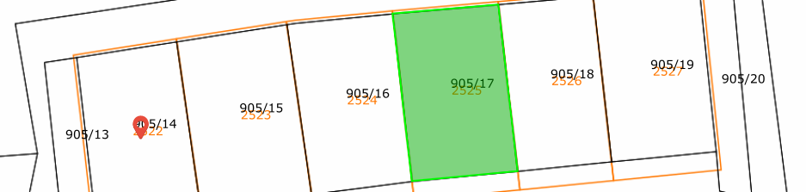

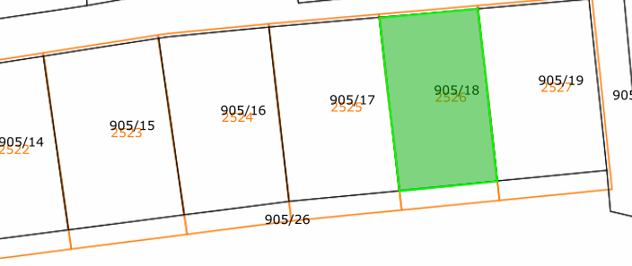

Nepremičnina pod 2.2.

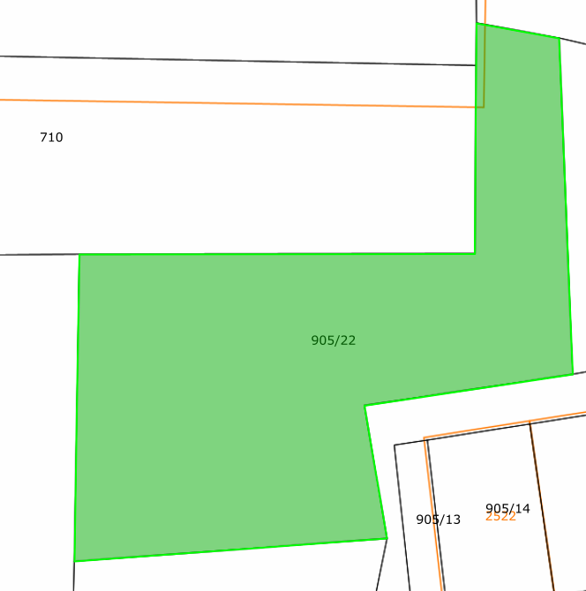

Nepremičnina pod 2.3.

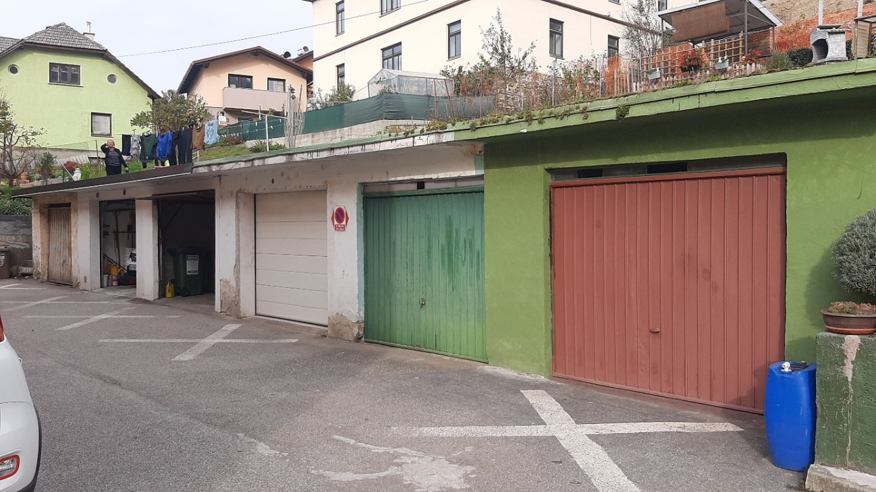

**Nepremičnina parcela 829 905/17 pod garažo z belimi vrati. Garaža na parcela 829 905/17 ni predmet prodaje.**

**Nepremičnina parcela 829 905/18 pod garažo z zelenimi vrati. Garaža na parceli 829 905/18 ni predmet prodaje.**

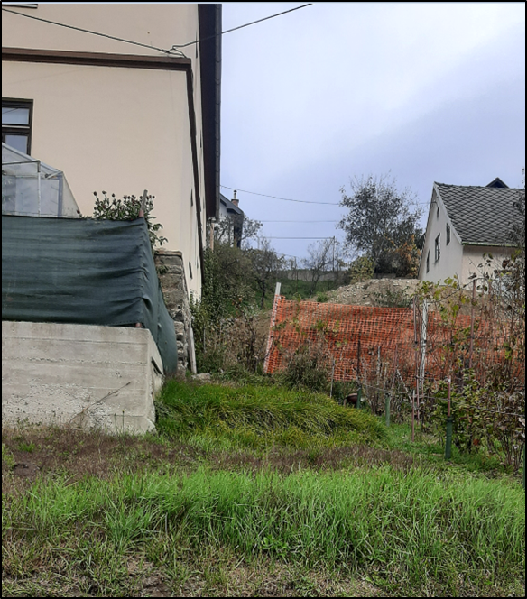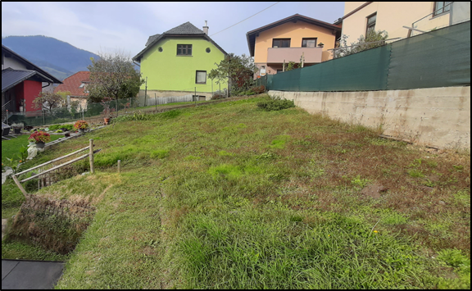

Parcela 829 905/22, severni del parcele Parcela 829 905/22, južni del parcele